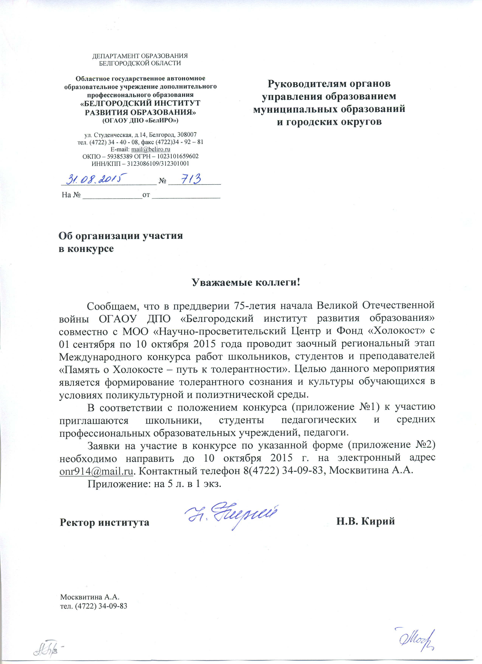

Приложение 1
к письму ОГАОУ ДПО БелИРО
от 31.августа 2015г. №713

ПОЛОЖЕНИЕ
о проведении регионального этапа
Международного конкурса работ педагогов и учащихся
«Память о Холокосте – путь к толерантности»

1. ОБЩИЕ ПОЛОЖЕНИЯ
1.1. Настоящее Положение определяет порядок организации и проведения регионального этапа конкурса работ педагогов и школьников «Память о Холокосте – путь к толерантности» (далее Конкурс).
1.2. Конкурс проводится в соответствии со «Стратегией национальной безопасности РФ до 2020 г.» (Указ Президента РФ от 12.05.2009 г. №537), направленной на противодействие терроризму и иным насильственным проявлениям экстремизма, гармонизацию межнациональных и межрелигиозных отношений, патриотическое воспитание детей и молодежи.
1.3. Организаторами Конкурса являются МОО «Научно-просветительский Центр и Фонд «Холокост»» и ОГАОУ ДПО «Белгородский институт развития образования».

2. ЦЕЛЬ И ЗАДАЧИ РЕГИОНАЛЬНОГО ЭТАПА КОНКУРСА
Цель: осмысление и усвоение уроков Холокоста для воспитания толерантного сознания и культуры обучающихся в условиях поликультурной и полиэтнической среды в преддверии 75-летия начала Великой Отечественной войны, а так же привлечение педагогов и учащихся к изучению и преподаванию темы Холокоста.
Задачи:
1) формирование толерантного сознания, исторического мышления и сочувствия к жертвам геноцида, воспитание у обучающихся стремления противостоять насилию и жестокости в современном мире;
2) воспитание у учащихся понимания опасности ксенофобии, шовинизма, неонацизма, антисемитизма;
3) проведение профилактической работы по предупреждению экстремистских идей в процессе обучения и воспитания;
4) формирование у учащихся и педагогов интереса к малоизученным страницам истории Второй мировой и Великой Отечественной войн;
5) формирование у обучающихся духовно-нравственных ценностей в условиях открытой социокультурной среды с помощью произведений литературы, изобразительного искусства, музыки и т.д., отражающих данную тему;
6) стимулирование и активизация поисковой, научно-исследовательской и творческой деятельности школьников и студентов по теме;
7) повышение профессионального мастерства работников образовательных организаций по преподаванию и освещению темы Холокоста;

3. УЧАСТНИКИ КОНКУРСА
Конкурс проводится для учащихся и педагогов образовательных организаций.

4. КРИТЕРИИ ОЦЕНКИ КОНКУРСНЫХ РАБОТ
4.1. На Конкурс предоставляются работы, согласно заявленным номинациям.
4.2. Название исследовательской работы определяется участниками Конкурса самостоятельно, в рамках тематики Конкурса. Из заголовка должно быть ясно, что является конкретным предметом исследования, круг рассматриваемых проблем. Исследование должно быть ориентировано на углубленное изучение рассматриваемого вопроса.
4.3. Номинации конкурса:
4.3.1. Исследовательские работы (как общего характера, так и затрагивающие региональные аспекты актов Холокоста, интервью, исследования по истории семьи, основанные на документах личных архивов, свидетельств, и т.д.);
4.3.2. Творческие работы (эссе, рассказы, стихи, рисунки, документальные фильмы, сайты);
4.3.3. Методические разработки (предоставляются подробные планы-конспекты урока, посвященного теме Холокоста, сценарии проведения внеклассных занятий и т.д.).
4.4. Конкурсные материалы являются авторскими разработками и представляют собой оригинальный вариант исследования темы.
4.5. При использовании в работе идей и текстов, не принадлежащих автору, обязательна ссылка на источник информации.
4.6. Описанная автором методическая идея должна позволить ее трансляцию другими педагогами.
4.7. Текст конкурсных материалов должен быть набран на компьютере через 1,5 интервал в текстовом редакторе Microsoft Word с использованием шрифта Times New Roman, размер шрифта – 14. Конкурсная работа может содержать иллюстративный материал. Оформление ссылок: в тексте статьи в квадратных скобках порядковый номер источника из библиографического списка литературы, номера страниц, например: [2; 23-25]. Нумерация списка литературы (и иных списков по тексту) устанавливается в ручном режиме.
4.8. Все конкурсные материалы проходят проверку на плагиат.
4.9. Работа должна соответствовать теме и основной идее конкурсной тематики.
4.10. Работа должна быть написана грамотно, как в содержательном, так и в филологическом смыслах.
4.11. Педагоги представляют методические разработки по теме Холокоста: планы и тексты уроков; программы факультативов; проекты; сценарии внеклассных мероприятий; учебные пособия; тексты для разделов учебных и методических пособий.
4.12. В качестве конкурсных работ могут выступать также компьютерные программы, мультимедийные проекты и Web-сайты.
4.13. Материалы не редактируются и не возвращаются.

5. КОНКУРСНАЯ КОМИССИЯ
5.1. Для организации и проведения регионального этапа Конкурса работ педагогов и школьников «Память о Холокосте – путь к толерантности» создается Организационный комитет (далее Оргкомитет) с правами жюри.
5.2. Организаторы Конкурса вправе отклонить присланные работы, если они не соответствуют условиям или поданы позже установленного срока.
5.3. Жюри оценивают конкурсные материалы в баллах и по каждому участнику заполняют оценочные ведомости.

6. ПОРЯДОК И СРОКИ ПРОВЕДЕНИЯ КОНКУРСА
6.1. Конкурс проводится заочно с 01 сентября по 10 октября 2015 г. Подведение итогов Конкурса – 15 октября 2015 г.
6.2. Все конкурсные материалы предоставляются в печатной форме до 10 октября 2015 г. по адресу: г. Белгород, ул. Студенческая, 14, ОГАОУ ДПО «Белгородский институт развития образования», каб. 914. Контактное лицо – старший методист центра научно-инновационной деятельности и развития образования, Москвитина Анна Александровна тел. (4722) 34-09-83, адрес электронной почты: onr914@mail.ru.
6.3. Участие в Конкурсе бесплатное;
6.4. Информационная поддержка конкурса - официальный сайт ОГАОУ ДПО «Белгородский институт развития образования» - http://beliro.ru.

7. ИТОГИ КОНКУРСА И ПОРЯДОК НАГНРАЖДЕНИЯ ПОБЕДИТЕЛЕЙ
7.1. Жюри Конкурса в соответствии с критериями оценивает конкурсные материалы и выявляет одного победителя и двух призеров в каждой номинации.
7.2. Победители и призеры награждаются дипломами МОО «Научно-просветительский Центр и Фонд «Холокост» (г. Москва).
7.3. Все участники Конкурса по итогам экспертизы получат сертификаты.

.
Оргкомитет с правами жюри
конкурса исследовательских работ регионального этапа
Международного конкурса работ педагогов и учащихся
«Память о Холокосте – путь к толерантности»

Пересыпкина А.В. | заведующий кафедрой социально-гуманитарного образования ОГАОУ ДПО «БелИРО», к.с.н., доцент
Москвитина А.А. | старший методист центра научно-инновационной деятельности и развития образования ОГАОУ ДПО «БелИРО»
Алехин В.П. | старший преподаватель кафедры социально-гуманитарного образования ОГАОУ ДПО «БелИРО»
Белогурова Л.М. | профессор кафедры социально-гуманитарного образования ОГАОУ ДПО «БелИРО», к.ф.н.
Беляева С.П. | старший методист центра методического обеспечения развития образвоания ОГАОУ ДПО «БелИРО»

Приложение 2
к письму ОГАОУ ДПО БелИРО
от ____.____. 2015г. №________

ЗАЯВКА
на региональный этап Международного конкурса работ
педагогов и школьников «Память о Холокосте – путь к толерантности»

ЗАЯВКА УЧАСТНИКА
конкурса работ «Память о Холокосте – путь к толерантности»
Название работы
Автор (ФИО полностью)
Учебное заведение | класс (курс, должность)
Научный руководитель (ФИО полностью)

Адрес учреждения

Контактный телефон (с кодом) | e-mail
Дата заполнения

Все поля являются обязательными для заполнения

